Ofício Vereador Nº 2159/2021

São Roque, 23 de novembro de 2021.

Prezado Senhor

Venho por meio deste cumprimentá-lo e solicitar os bons ofícios de Vossa Senhoria, referente a elaboração de um projeto técnico, visando a construção de alça de acesso para Rua Primeiro Sargento Aguinaldo Aparecido Ferreira, no Jardim Conceição, conforme croqui em anexo, as margens da Rodovia Prefeito Quintino de Lima, situada no perímetro urbano municipal.
Tal pedido se justifica, uma vez que diversos moradores relataram a este Vereador a dificuldade em acessar o bairro Jardim Conceição em horário de pico, bem como relataram que já presenciaram diversos acidentes no local por conta da falta de uma alça de acesso.
Nesse sentido, solicito uma atenção especial para caso em tela, visando a elaboração de projeto técnico para construção de alça de acesso para Rua Primeiro Sargento Aguinaldo Aparecido Ferreira, no Jardim Conceição, para segurança dos moradores do bairro.
Na certeza de que dispensará especial atenção a este Ofício, desde já agradeço, renovando meus mais sinceros protestos de elevada estima e de distinta consideração.

Atenciosamente,

William da Silva Albuquerque
Vereador

DER – Departamento de Estrada de Rodagem
Avenida do Estado, 777 – Ponte Pequena – São Paulo – SP - CEP.: 01107-901
PROTOCOLO Nº CETSR 23/11/2021 - 13:58 12661/2021

ANEXO I

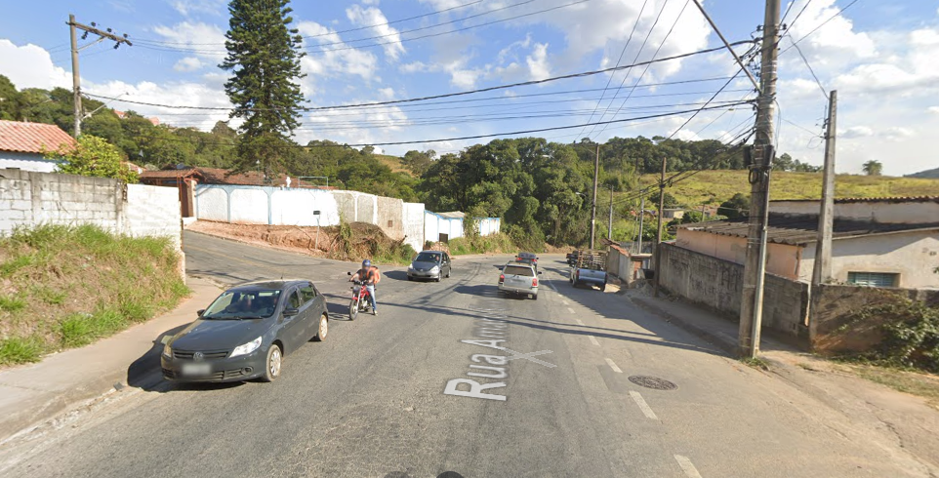

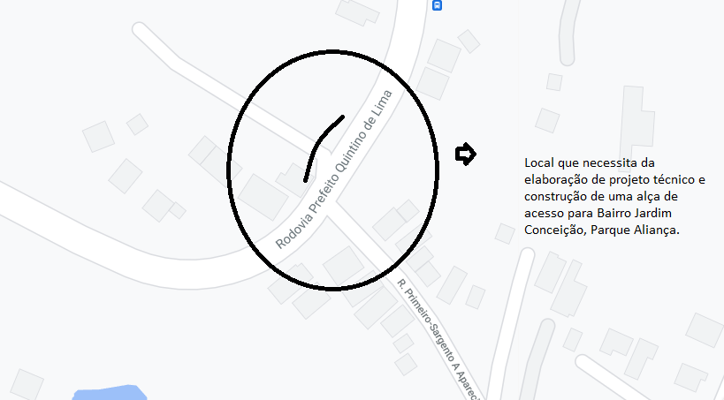
PROTOCOLO Nº CETSR 23/11/2021 - 13:58 12661/2021

